Lei 498/2013
Concede reposição de perdas inflacionárias, das remunerações dos servidores efetivos municipais ativos e inativos e dá outras providências.

A Câmara Municipal de Santa Lucia Estado do Paraná aprovou e eu ADALGIZO CANDIDO DE SOUZA, Prefeito do Município de Santa Lúcia, Estado do Paraná, no uso de minhas atribuições legais, sanciono e promulgo a seguinte,

L E I

Art. 1º - Fica o Poder Executivo, autorizado a conceder aumento nas remunerações dos servidores efetivos municipais ativos e inativos na ordem de 7,22 (sete vírgula vinte e dois por cento).

I – O percentual, constante no caput deste artigo, se refere a reposição de perdas inflacionárias, para que cumpra o que dispõe o Art. 37, Inciso X da Constituição Federal.

Art. 2º - O menor salário a ser pago pelo poder Executivo Municipal de Santa Lúcia será de R$ 678,00 (seiscentos e setenta e oito reais), equivalente ao Salário Mínimo Nacional.
Art. 3º. – O valor descrito no artigo anterior, terá efeito a partir de 01 de abril de 2013, respeitando a aplicabilidade de reajuste definido pelo Decreto nº 7.872, de 26 de dezembro de 2012 publicado no Diário Oficial da União em 26 de dezembro de 2012, ao valor de R$ 678,00 (seiscentos e setenta e oito reais),
I - Os valores apurados como diferença entre R$ 622,00 e R$ 678,00 será devido em folha de pagamento a titulo de “reajuste salarial” aos servidores que percebia a época da promulgação do citado decreto valor inferior àquele definido.

II - A aplicação da diferença apurada terá efeito aos meses de janeiro a março do corrente ano.

Art. 4º - Esta Lei entrará em vigor na data de sua publicação.

Gabinete do Prefeito Municipal de Santa Lúcia Estado do Paraná em 12 de abril de 2013.
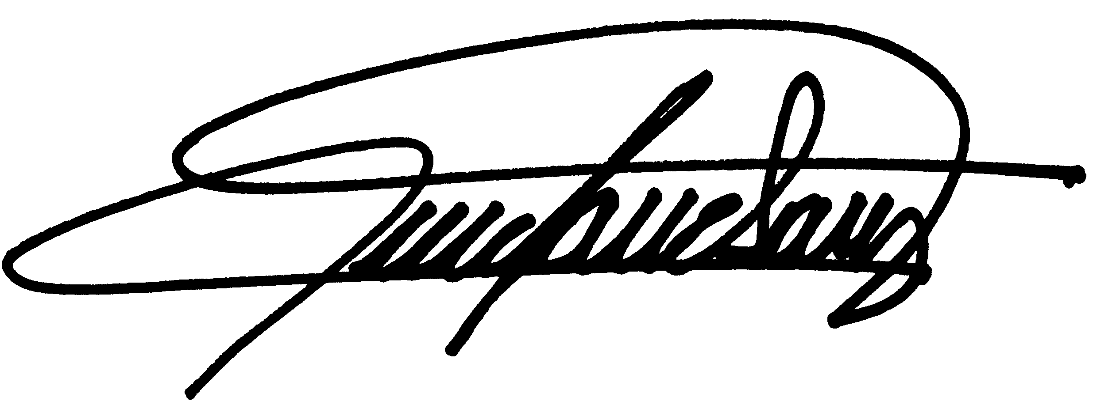

__________________________

ADALGIZO CANDIDO DE SOUZA
Prefeito Municipal

